实验9 状态图建模（2学时）
实验目的：
通过该实验，让学生了解使用动态结构建模中的状态图建模技术，掌握绘制状态图的方法，能够运用建模工具设计系统状态机图，并了解用户界面设计的基本方法和原则，完成系统交互界面的设计。
实验内容：
- 练习使用建模工具绘制状态图的步骤，掌握状态图建模技术；
- 针对自己的项目，分析哪些对象存在多种状态，设计该对象或整个系统的状态机图；
提交内容：
状态图
要求：
- 每组提交一份；
- 文档命名：项目名称-项目状态图.docx
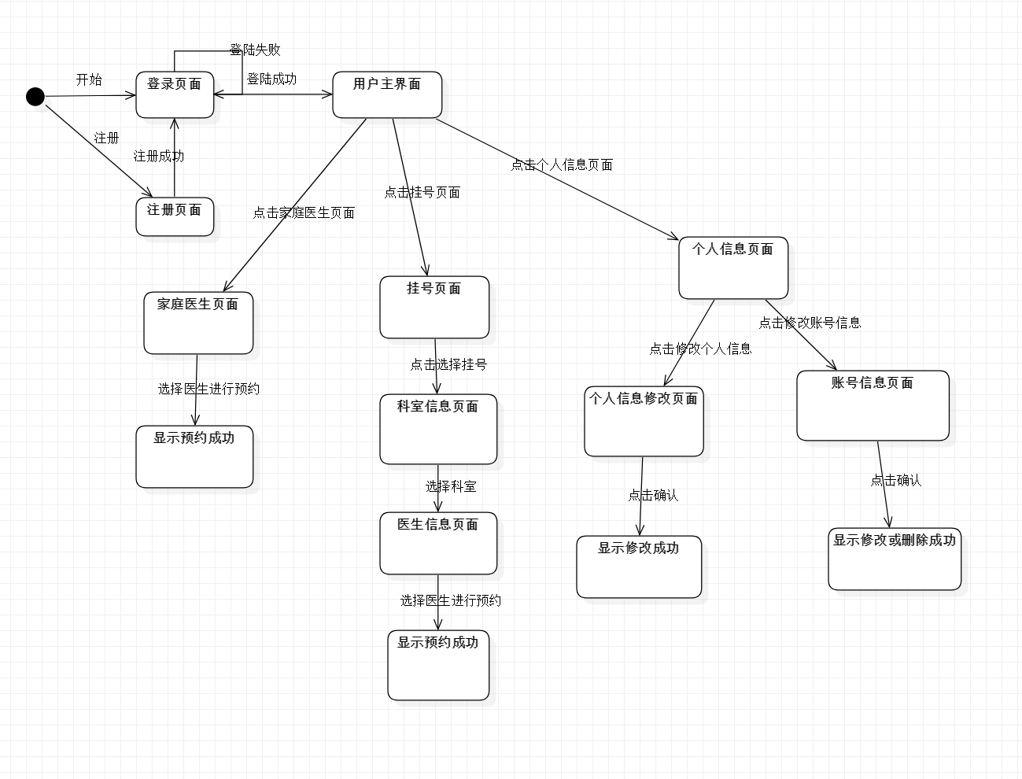
图1 用户状态图
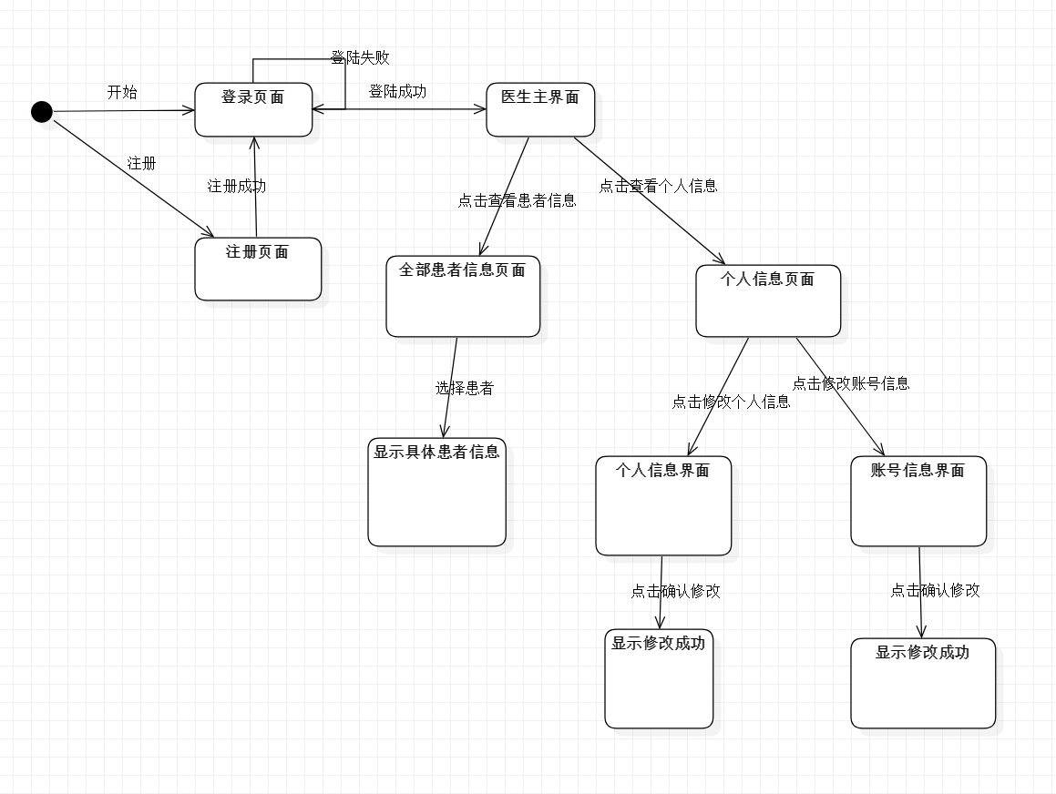
图2 医生状态图
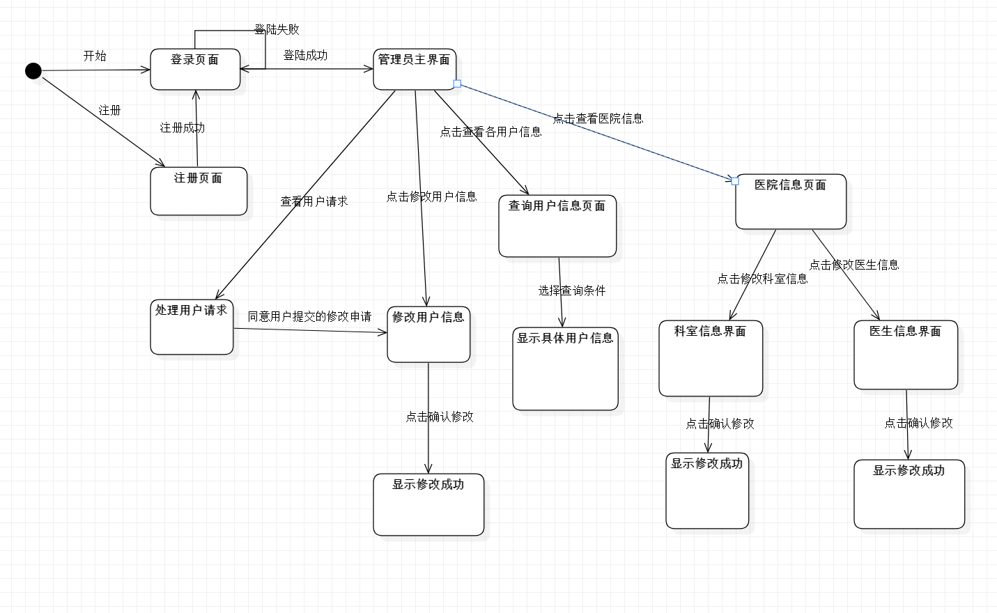
图3 管理员状态图

